

**Tecnológico de Costa Rica**

**2do Semestre 2015**

**Bases de Datos II**

**Profesor: Erick Hernández Bonilla**

**Proyecto Administrador de Bases de Datos**

**Alumnos:**

**Melissa Molina Corrales 2013006074**

**Nelson Abarca Quirós 2013105521**

**Amanda Solano Astorga 2013100025**

**Liza Chaves Carranza 2013016573**

**Fecha de Entrega: 22/10/2015**

**Arquitectura y Diseño**

El Proyecto consta de un solo administrador para dos bases de datos, en este caso Oracle versión 12c y MS SQL Server 2014. La interfaz y las conexiones con las mismas están hechas en C#, en el editor Visual Studio Community 2015.

Se utilizó el Client ODT para poder interactuar entre Oracle y C#, y para SQL Server se utilizaron los namespaces *system.Data* y *system.Data.SqlClient,,* que vienen predeterminados con Visual Studio.

Se dio a escoger dos modalidades, que el programa fuera para escritorio o que fuera en versión web, por lo que se optó por desarrollarla para escritorio.

La parte gráfica es igual para ambos casos, dado a que es más fácil manejar una sola interfaz, que hacer una por cada base de datos.

El diseño se basó en un estilo tipo Windows, con ventanas, botones y ventanas emergentes de manera que la mayoría de personas pudieran usar esta aplicación sin confundirse.

En la ventana de la conexión de Oracle se puede encontrar una pestaña para Objetos, que es la única en este caso que maneja Orientación a Objetos; esta pestaña es la única diferencia entre ambas ventanas.

Una nota muy importante es la aclaración de que el proyecto, por una razón desconocida, no compila la primera vez que se le da “Start” al proyecto, por lo que es necesario correr el proyecto una segunda vez para que funcione.

Para agregar datos en Oracle, respectivamente insertar la fecha, tiene que ser agregada con el siguiente formato: *(‘1990/05/21’, ‘YYYY/MM/DD’)*, de lo contrario desplegará un error. Por el momento, la razón de por qué esto pasa es desconocida.

Para actualizar o eliminar un registro de alguna tabla, el ID tiene que ser específicamente de tipo integer, sino no será posible modificar la tabla. Este caso aplica para las dos bases de datos.

**Manual de Usuario**

1. Pantalla Principal: En esta pantalla se muestran las dos opciones de conexión: SQL Server y Oracle, dando clic en sus respectivos íconos, se abrirá una ventana para acceder a las bases de datos.
   1. En la conexión de Oracle, en el nombre de usuario, se pone el usuario con el que accedemos a la PDB, la contraseña previamente establecida y el nombre de la PDB o Base de Datos.
   2. En SQL Server tenemos dos opciones: Autenticarnos con los datos de nuestro usuario de Windows (recomendado) y si le asignamos algún tipo de usuario y contraseña a la Base de Datos, podemos ingresarlos en la parte inferior de la ventana, eligiendo previamente la opción de Autentificación con Usuario.

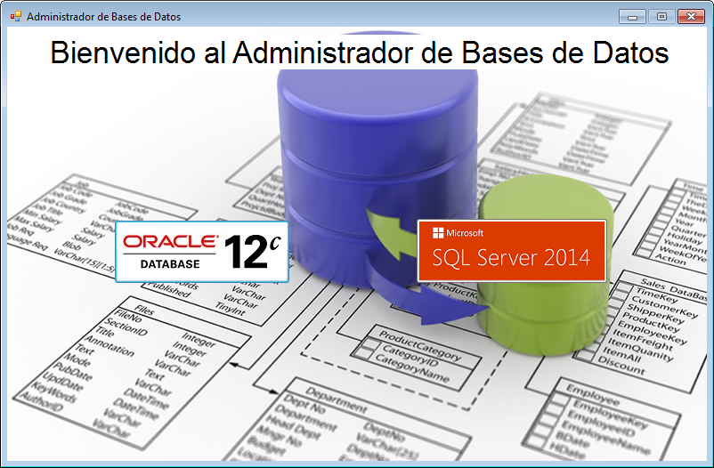

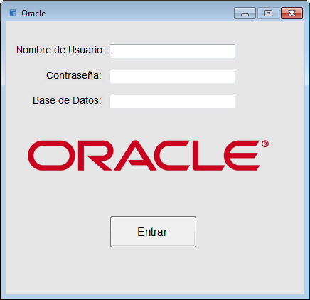

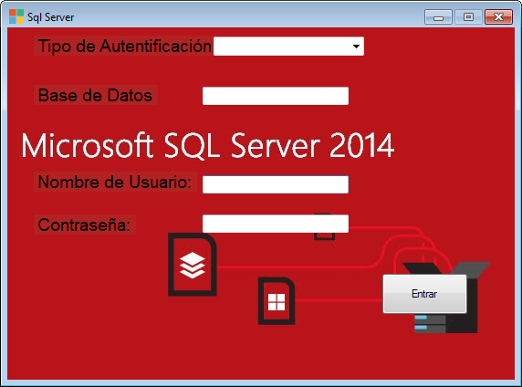

1. Cuando nuestra conexión ha sido establecida, la primera pestaña mostrada será la de Información, donde se podrán escoger las tablas de su base de datos y ver de qué están compuestas, se presentarán los índices existentes en la base de datos y también podrá escoger las vistas para ver los registros extraídos.

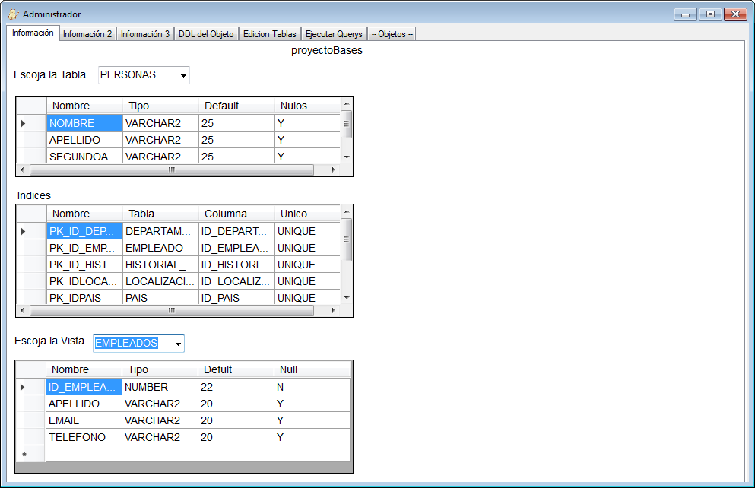

1. En la pestaña Información 2 se visualiza la información de procedimientos, funciones, Sinónimos y Triggers, haciendo click sobre cada objeto en el cuadro.

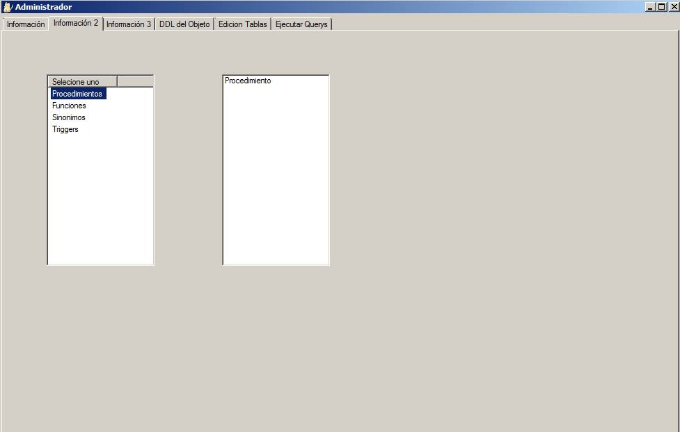

1. 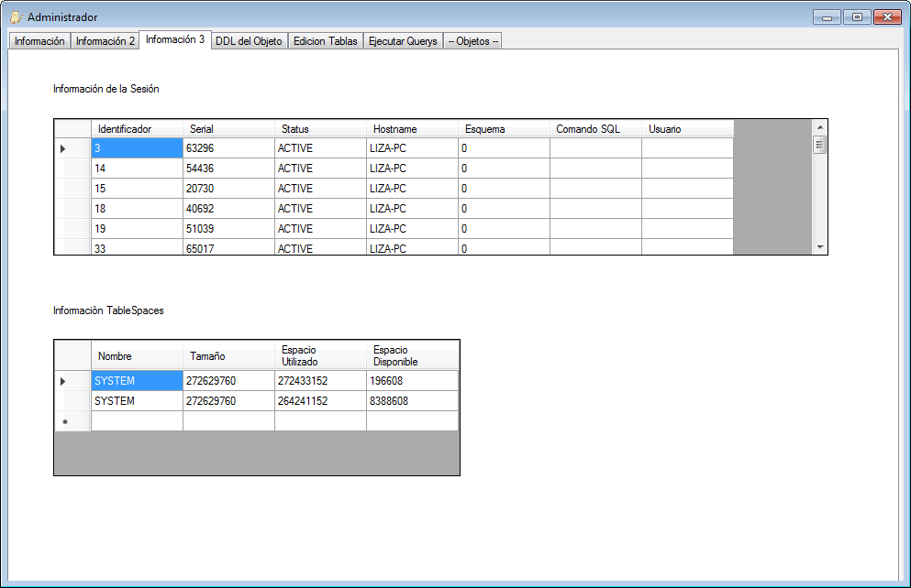En la pestaña Información 3 se desplegará la información sobre la sesión actual y los tablespaces que se están utilizando.
2. 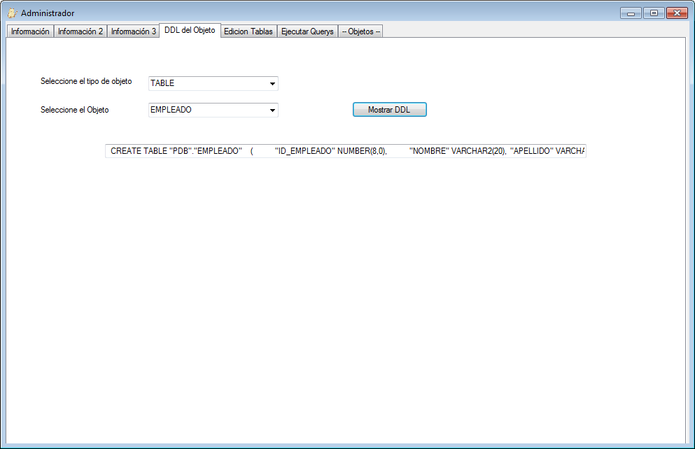La pestaña llamada DDL Objeto funciona para obtener el DDL con que fue creado el objeto, se puede ver el DDL de tablas, índices o vistas.
3. 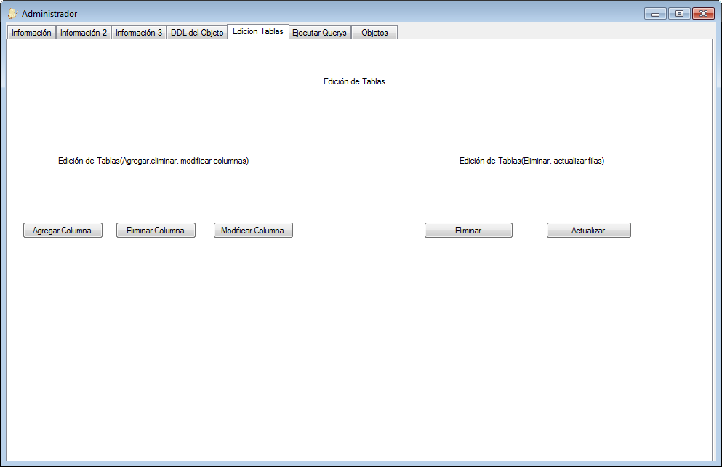En la edición de tablas encontramos muchas opciones, tanto para modificar las tablas como para modificar sus registros.

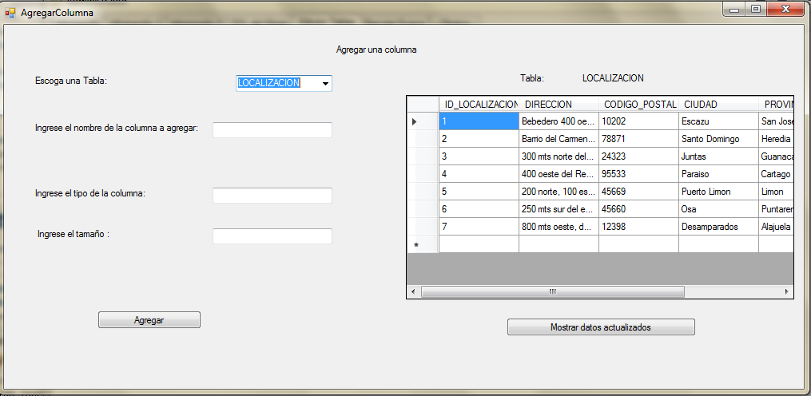6.1 Agregar columnas: Se escoge la tabla a la que se quiere agregar las columnas.

Después se selecciona la columna que se quiere agregar

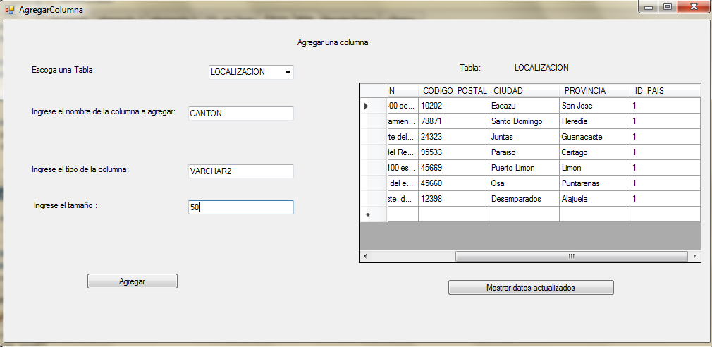

Luego observaremos un mensaje donde el alter table es ejecutado

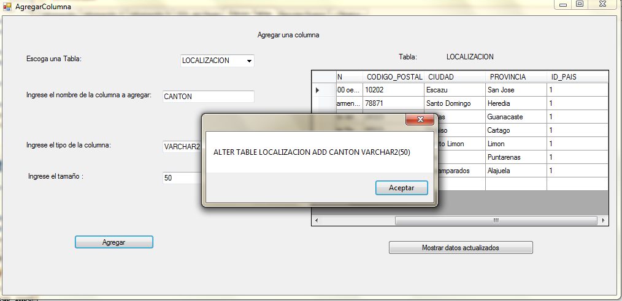

Mensaje de la columna agregada

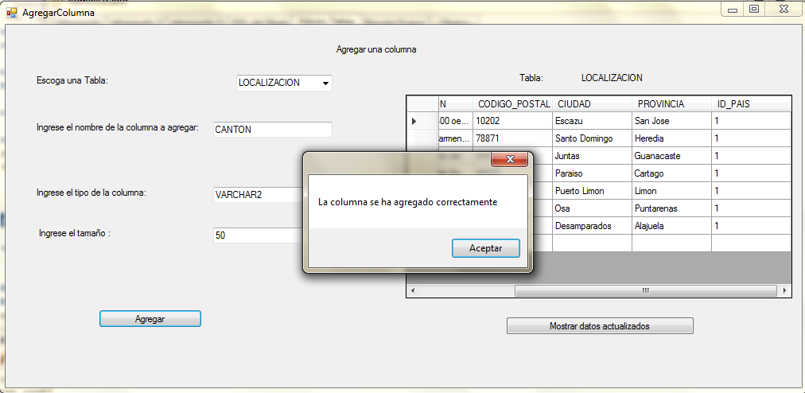

Y finalmente la actualización de los datos

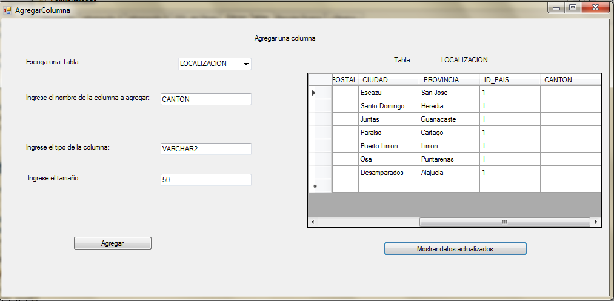

6.2 Eliminar columna: una vez más escogemos la tabla que queremos modificar, la columna y damos click en el botón eliminar

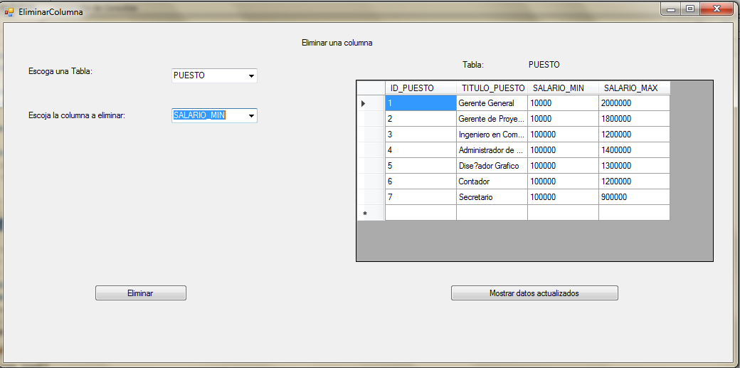

Mensaje de confirmación

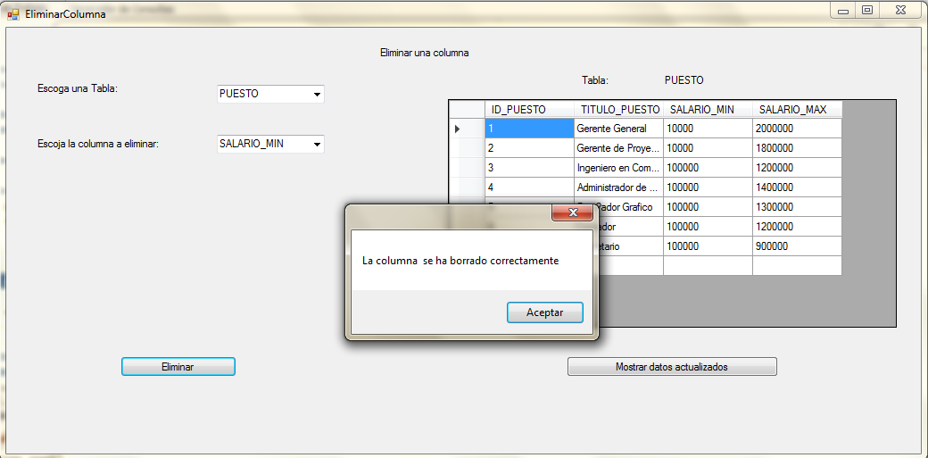

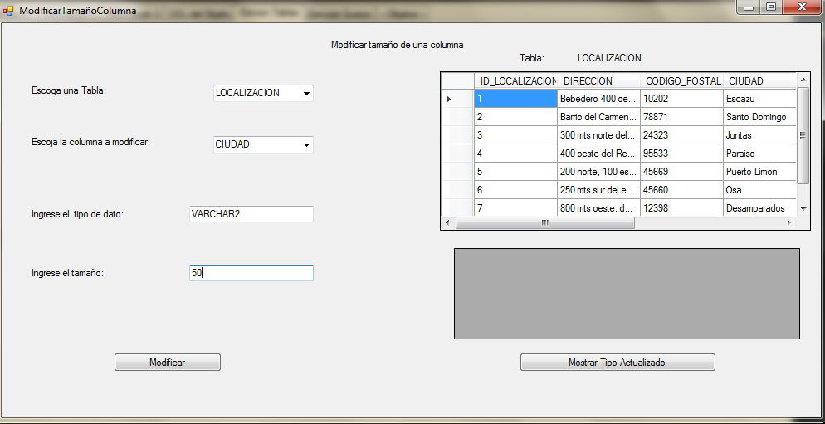6.3 Para modificar las columnas, seguimos los siguiente pasos, primero se escogen los valores

Luego observamos el query que se va a ejecutar

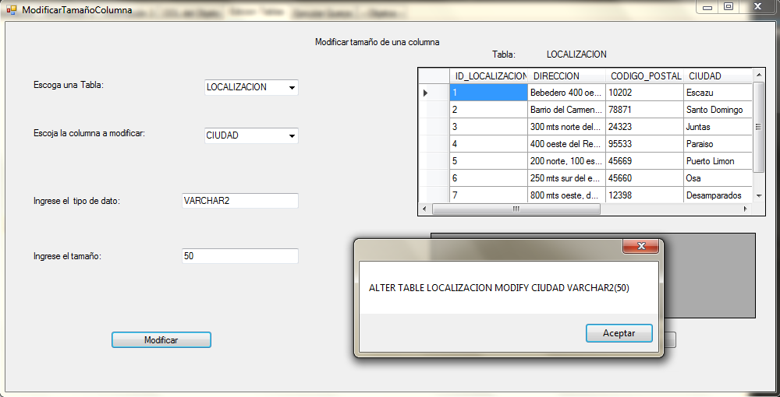

Seguidamente una confirmación de la modificación

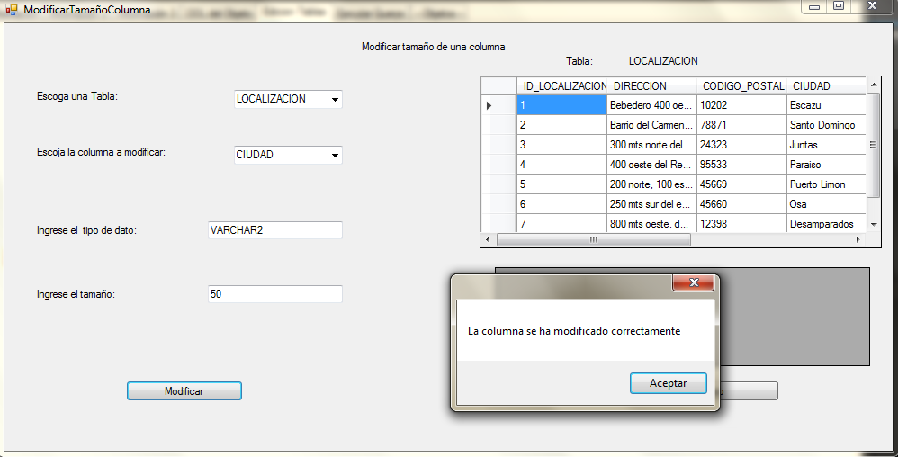

Y en el cuadro inferior, observamos la visualización del tipo modificado

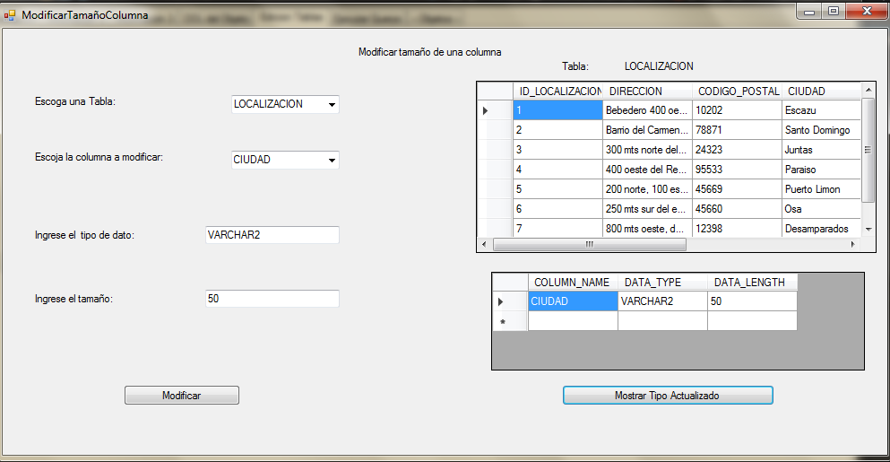

6.4 Para eliminar una fila, estos son los pasos que se deben seguir y los resultados esperados. Primero se escogen los valores

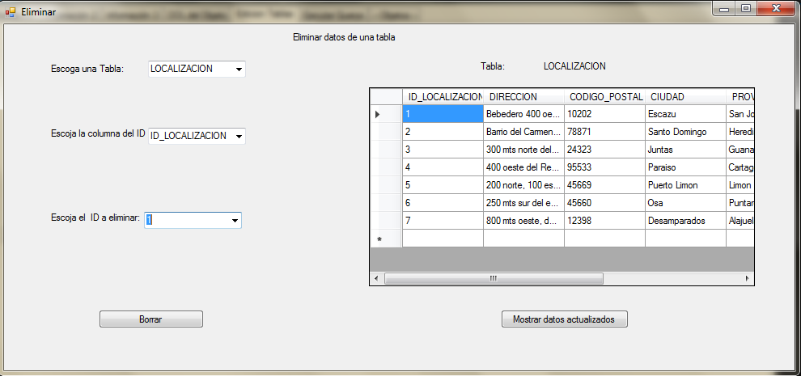

Luego leemos el mensaje del query que se va a ejecutar

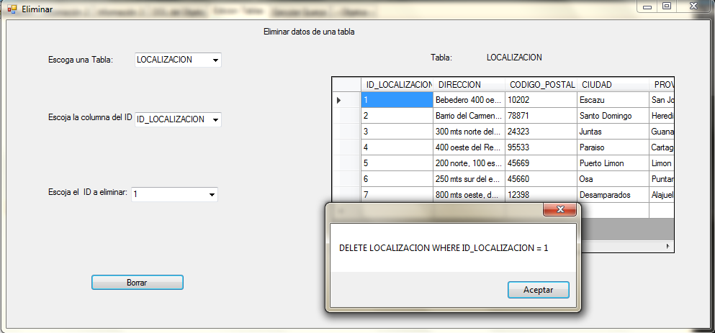

Una confirmación de que la eliminación fue satisfactoria

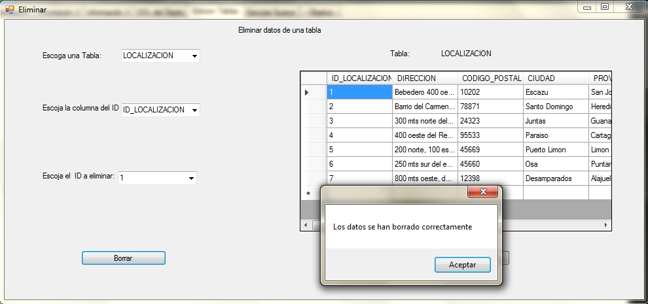

Y luego actualizamos los datos

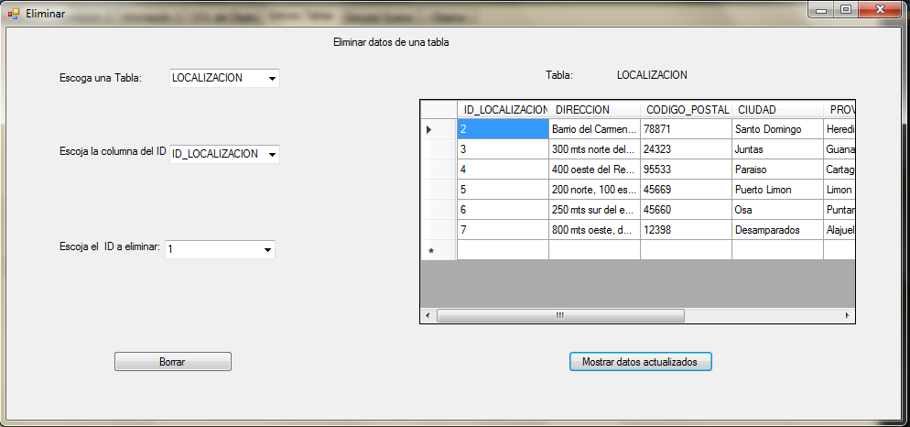

6.5 Para actualizar los registros de una tabla, primero elegimos los valores deseados

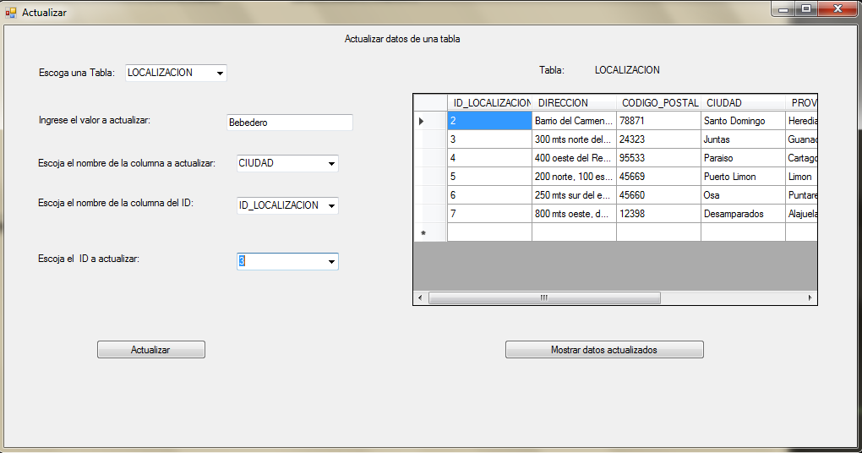

Luego, saldrá un mensaje con el query a ejecutar

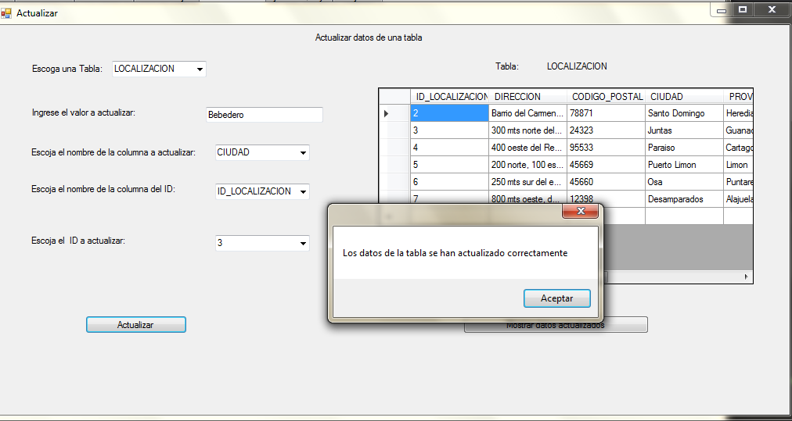

Confirmación de la modificación



Y finalmente, actualizar los datos para poder observar el cambio

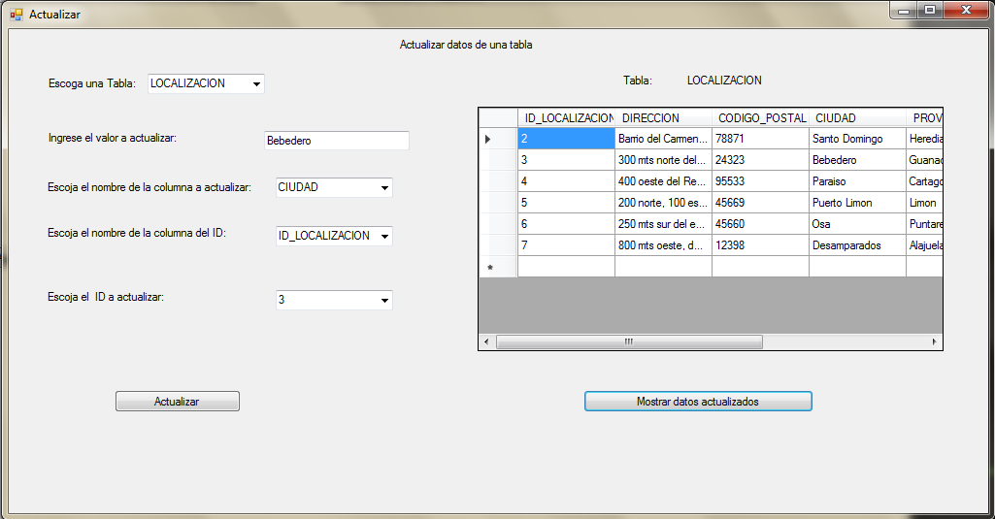

1. 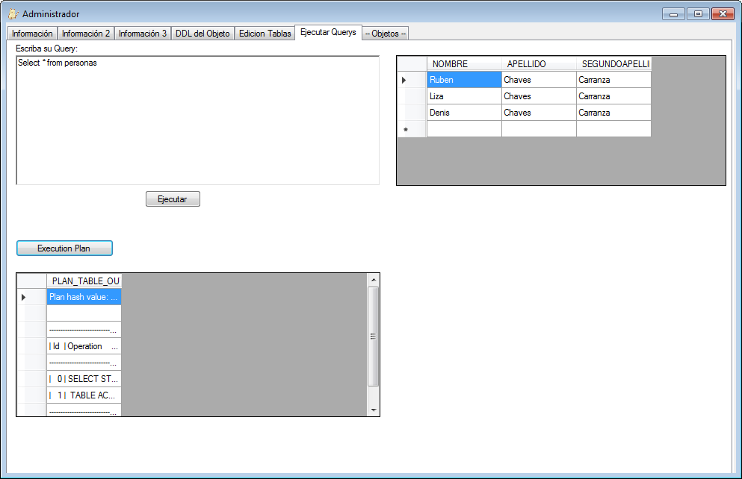La pestaña de ejecutar querys está compuesta por 3 partes, el cuadro para escribir el query que queremos ejecutar, el cuadro de resultados, y el cuadro para visualizar el execution plan.
2. Procedemos con la explicación de la pestaña de objetos, esta sección solo está habilitada para Oracle

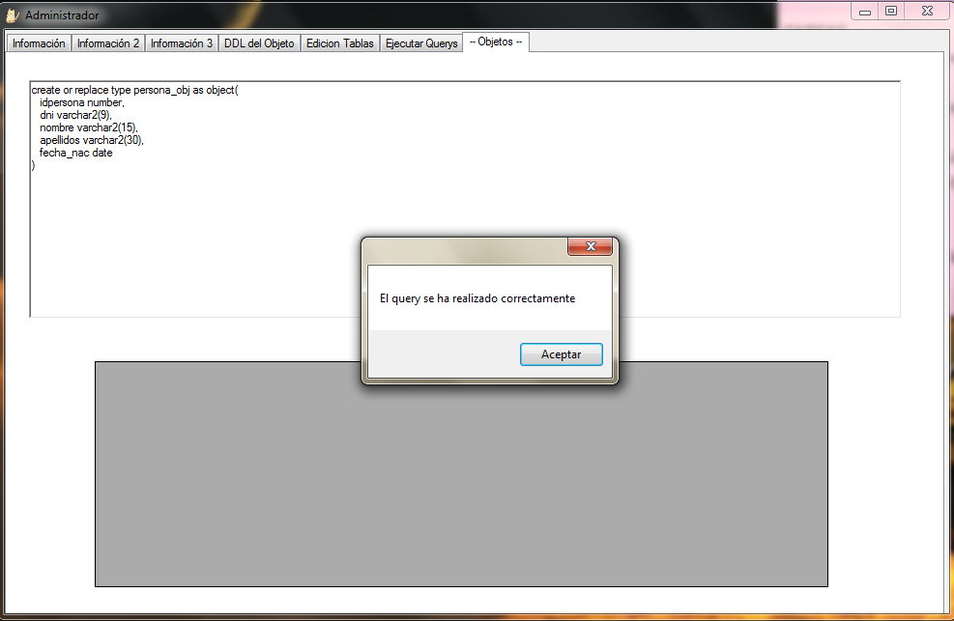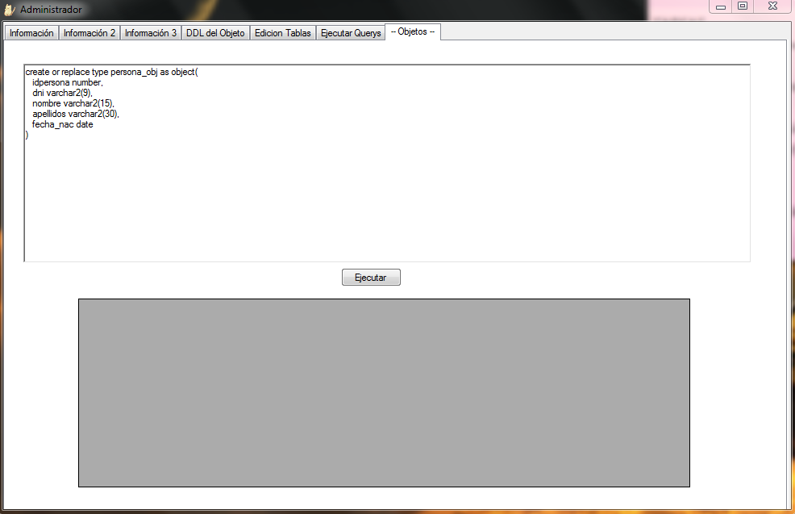8.1 Para crear un tipo se puede seguir la siguiente sintaxis

8.2 Crear una tabla con el tipo anteriormente creado

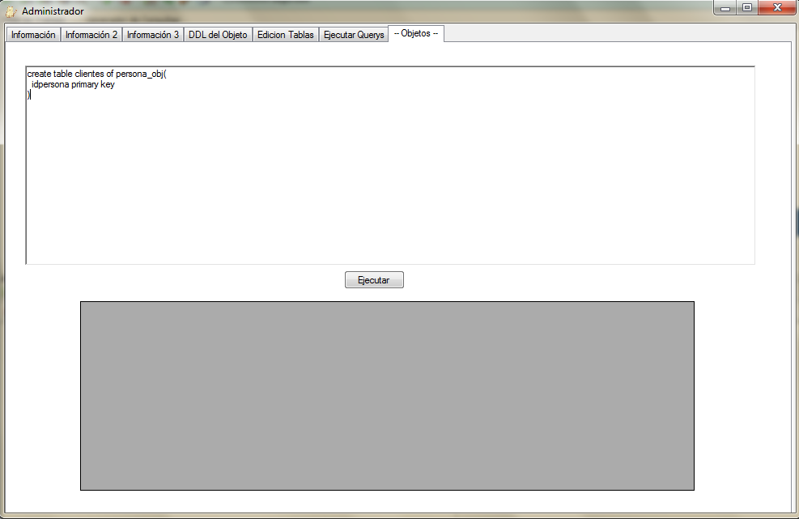

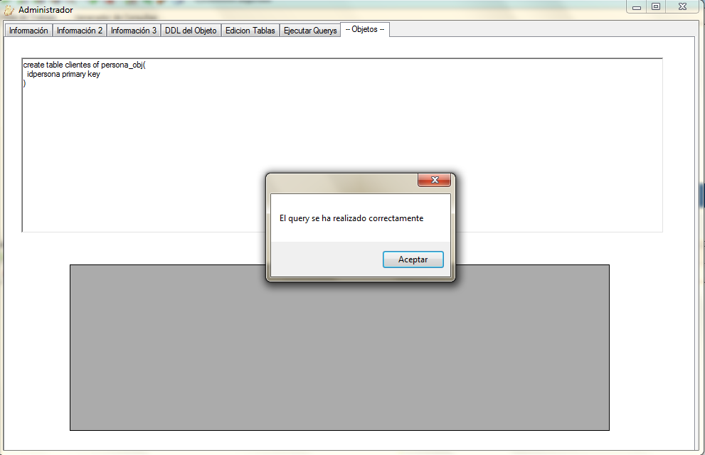

8.3 Insertar un objeto en la tabla

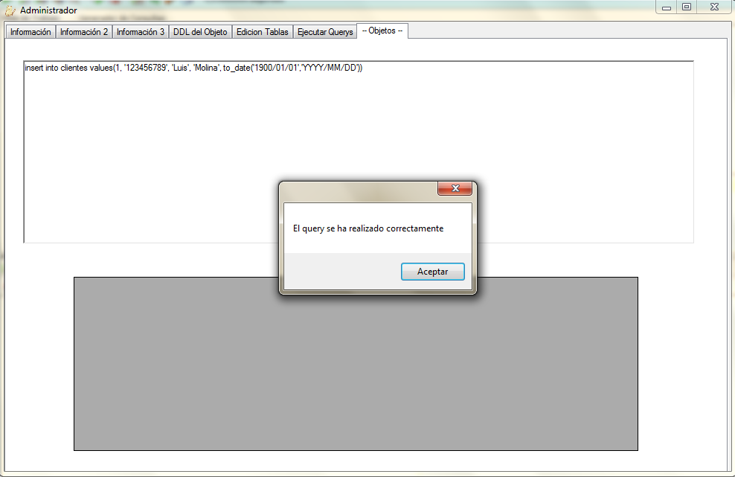

8.4 Hacer un select de la tabla para ver los registros

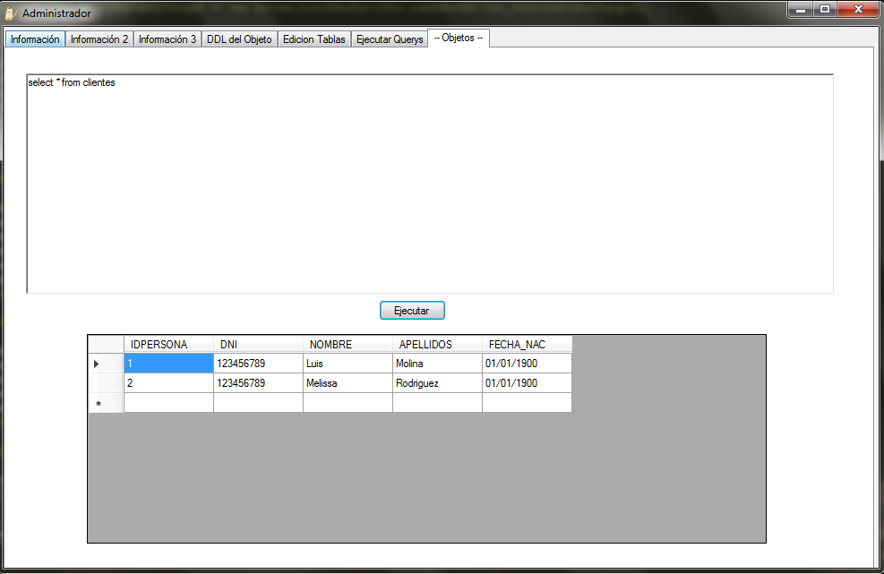

8.5 Creación de un tipo para crear un varray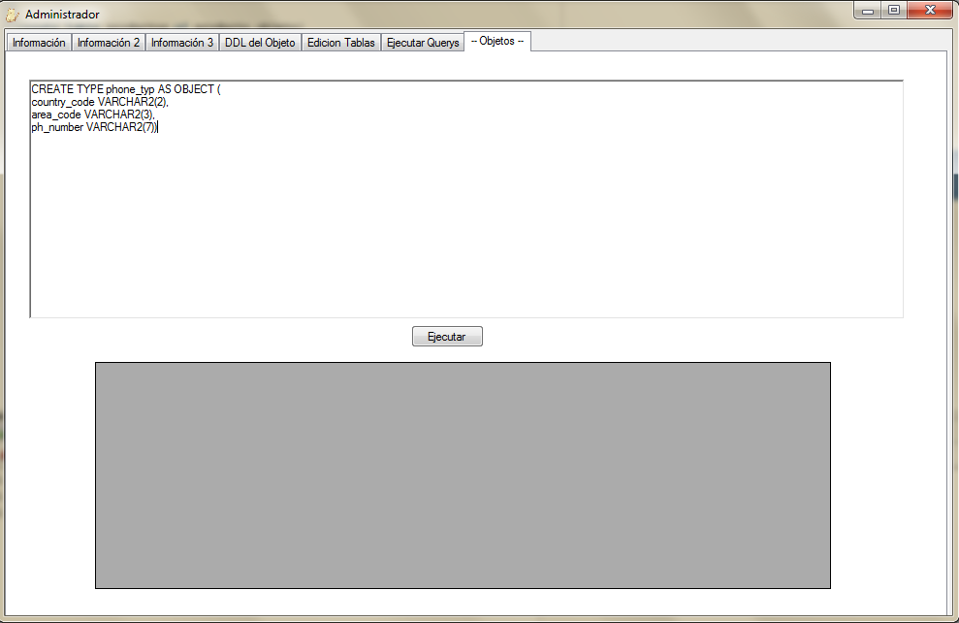

8.6 Creación del varray

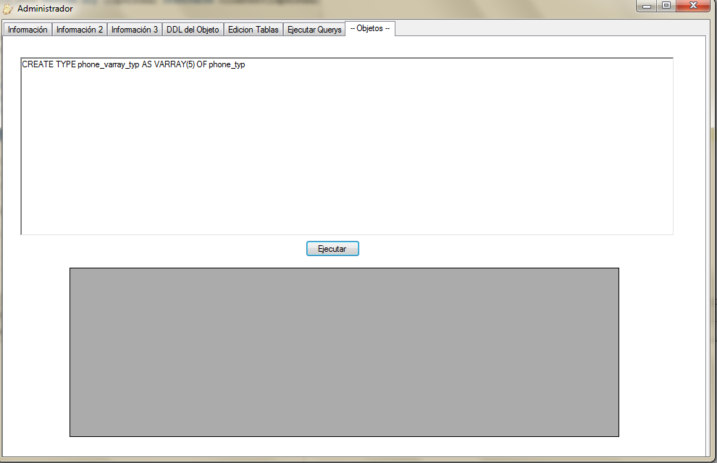

8.7 Creación de una tabla con un atributo varray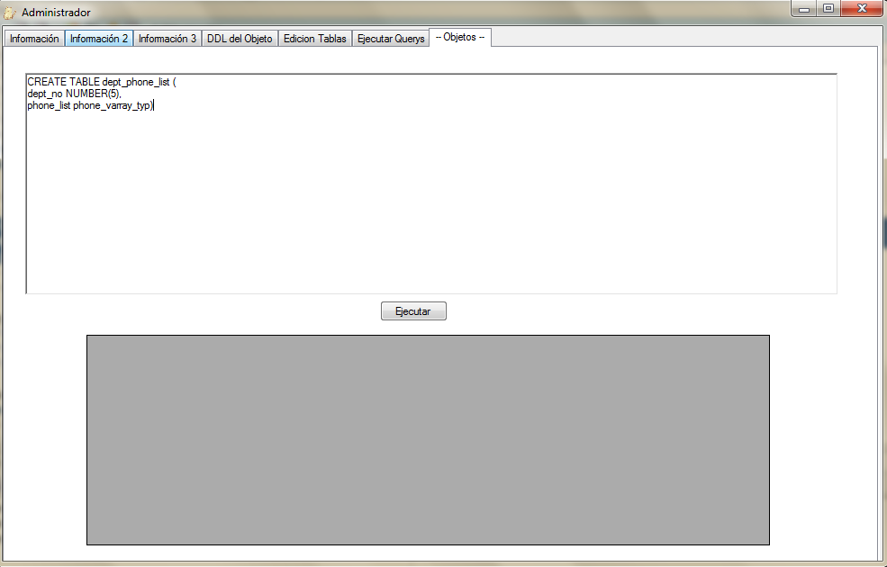

8.9 Insert en una tabla con varray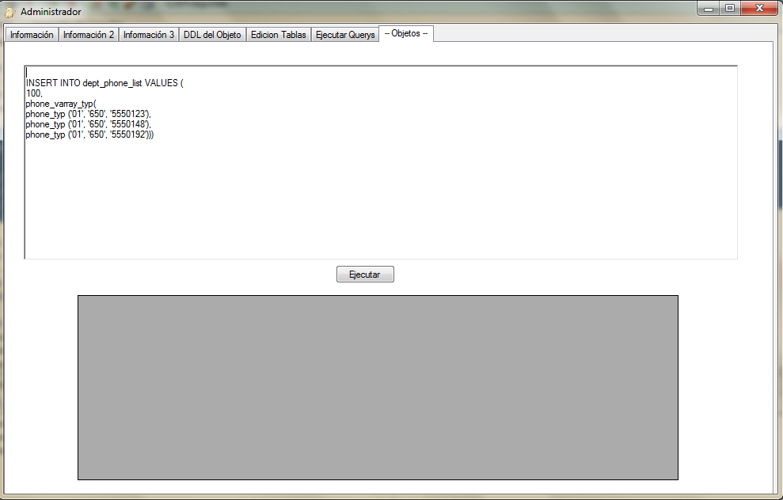

8.10 Select en una tabla con varray

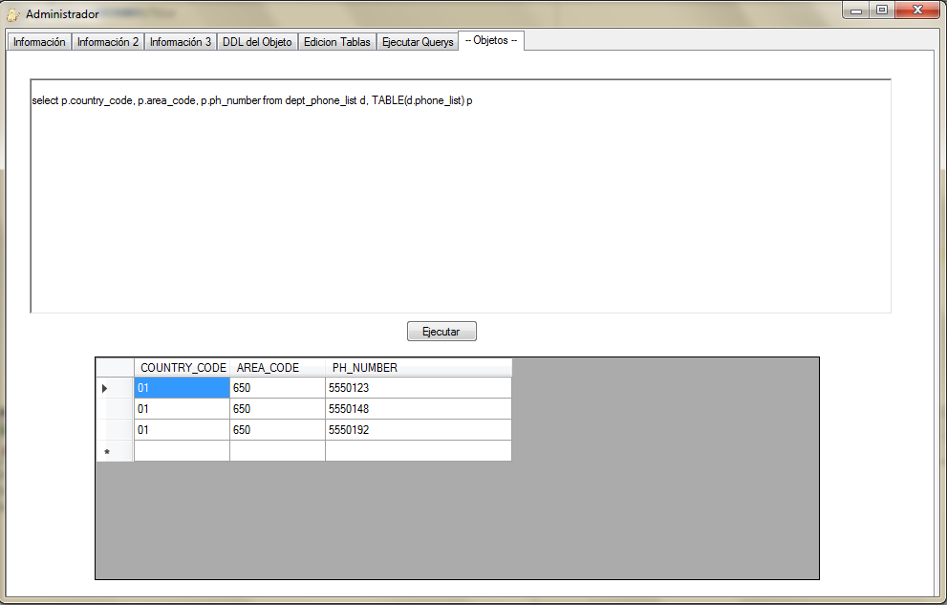

8.11 Creación de una tabla anidada

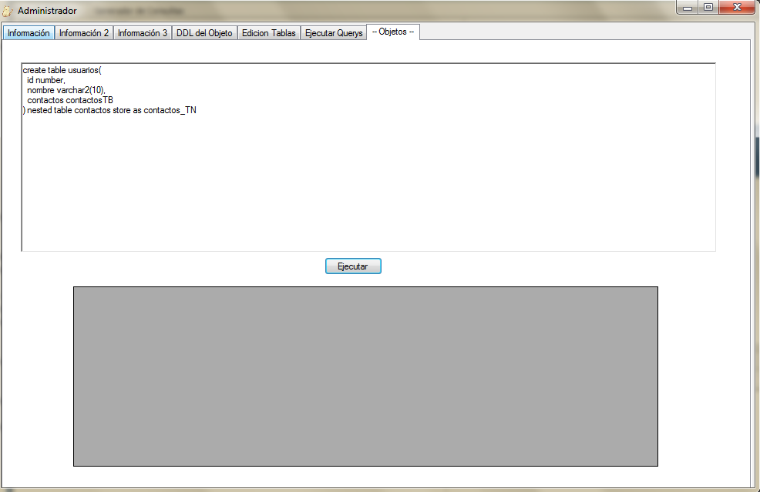

**Referencias**